|  |  |  |
| --- | --- | --- |
| Описание: Описание: Logo Institute YY | **ВІННИЦЬКИЙ СОЦІАЛЬНО-ЕКОНОМІЧНИЙ ІНСТИТУТ**  **ВИЩОГО НАВЧАЛЬНОГО ЗАКЛАДУ УНІВЕРСИТЕТ «УКРАЇНА»** | Описание: Описание: znachok-big#2 |

***КАФЕДРА БІЗНСУ І ПРАВА***

НАВЧАЛЬНА ДИСЦИПЛІНА КРИМІНАЛІСТИКА

Начальник кафедри

___________ Давиденко В.В.

«____» ___________ 2019 р.

**ЛЕКЦІЯ**

**на тему: «Криміналістичне дослідження зброї, боєприпасів, вибухових речовин і пристроїв та слідів їх застосування (зброєзнавство)»**

**Освітньо-кваліфікаційний рівень «Бакалавр»**

**Спеціальність 081 «Право»**

Вінниця – 2019

**Знати:**

- предмет, завдання судової балістики та її наукові засади;

- види та характеристика об’єктів балістичного дослідження: зброї, боєприпасів, слідів пострілу;

- класифікацію вогнепальної зброї та боєприпасів;

- сліди застосування вогнепальної зброї та механізм їх утворення.

**Вміти:**

- застосовувати засоби та методи виявлення слідів, що залишаються при застосуванні вогнепальної зброї;

- використовувати правила упакування вогнепальної зброї та боєприпасів;

- встановлювати обставини використання зброї: напрямок, місце та дистанцію пострілу.

**ПЛАН**

[7.1. Поняття, об’єкти і завдання судової балістики](https://arm.naiau.kiev.ua/books/kruminalist/lections/lection_2.8.html#1)

[7.2. Вогнепальна зброя та бойові припаси: поняття, будова, класифікація](https://arm.naiau.kiev.ua/books/kruminalist/lections/lection_2.8.html#2)

[7.3. Сліди застосування вогнепальної зброї та механізм їх утворення](https://arm.naiau.kiev.ua/books/kruminalist/lections/lection_2.8.html#3)

[7.4. Особливості огляду вогнепальної зброї, бойових припасів та слідів їх застосування](https://arm.naiau.kiev.ua/books/kruminalist/lections/lection_2.8.html#4)

[7.5. Судово-балістична експертиза](https://arm.naiau.kiev.ua/books/kruminalist/lections/lection_2.8.html#5)

[Запитання для самоконтролю](https://arm.naiau.kiev.ua/books/kruminalist/lections/lection_2.8.html#q)

**7.3. Сліди застосування вогнепальної зброї та механізм їх утворення**

Окрім завдання із встановлення належності предмету до вогнепальної зброї положення судової балістики використовуються також для встановлення виду і моделі вогнепальної зброї, а в кінцевому підсумку і конкретного її екземпляра. Вирішити це завдання можливо завдяки тому, що при пострілі окремі деталі вогнепальної зброї залишають сліди на кулях та гільзах.

На кулях утворюються сліди каналу ствола. Особливостями механізм утворення цих слідів є те, що цей процес відбувається за надзвичайно короткий час, протягом якого куля рухається по стволу (приблизно 0,002 с) та під дією величезного тиску в каналі ствола при пострілі (до 3000 і вище атмосфер). На утворення слідів впливає сила тертя кулі об стінки каналу ствола, що залежить від ступеня шорсткості ствола. У нарізній зброї при проходженні каналу ствола куля деформується – втискується в нарізи каналу ствола (діаметр кулі дещо більший від каналу ствола) і починає обертатися. У результаті на поверхні кулі з’являються сліди – траси, що розташовані паралельно граням нарізів. При стрільбі з гладкоствольної вогнепальної зброї такі процеси не відбуваються, оскільки нарізів в каналі ствола не має. У зв’язку з цим ідентифікувати таку зброю досить складно, а інколи взагалі не можливо.

На стріляній кулі розрізняють сліди:

а) полів нарізів – «відбиток» граней нарізів і між ними слід від поверхні поля нарізу;

б) сліди поверхні дна нарізів, іноді їх називають слідами нарізів.

Найважливіші сліди на кулі від каналу ствола, – це сліди полів нарізів, тому що в полях нарізів куля найбільше повно прилягає до поверхні каналу ствола. Ідентифікація зброї за стріляними кулями, у переважній більшості випадків, проводиться на основі дослідження саме цих слідів.

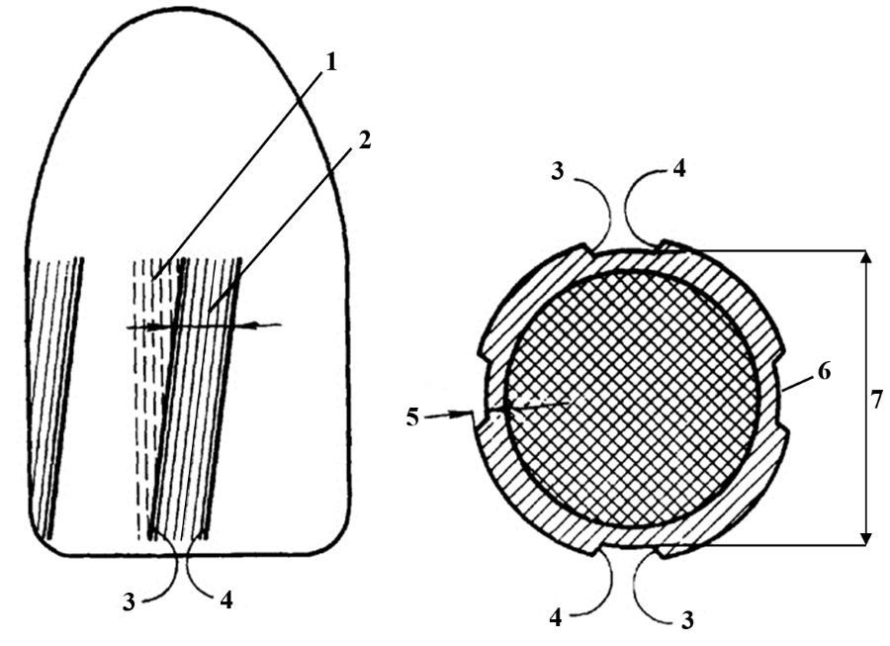

**Схематичне зображення слідів на кулі (вигляд збоку та з донної її частини), стріляної із каналу ствола зброї з 4 нарізами правого напрямку:  
1 – слід кульного входу (первинний слід); 2 – ширина сліду поля нарізу (вторинного сліду); 3 – слід холостої грані нарізу; 4 – слід бойової грані нарізу; 5 – глибина сліду поля нарізу; 6 – дно сліду поля нарізу; 7 – калібр ствола зброї.**

Окрім цих слідів на кулі залежно від моделі зброї можуть залишатись додаткові сліди, що виникають при перебуванні патрону в магазині та при русі патрону в патронник, а також від дульця гільзи.

Ознаки, які відображаються у слідах на кулях можуть бути *загальними* та *окремими.*

Загальні ознаки в слідах на стріляних кулях поділяються на дві групи: ознаки системи вогнепальної зброї, і ознаки зношеності каналу ствола.

Ознаки системи зброї відображають конструкцію та устрій каналу ствола. За цими ознаками нерідко вирішується самостійне експертне питання, що виникає до ідентифікації зброї, питання про систему зброї, із якої стріляна виявлена на місці події куля. Ці ж ознаки, природно, у першу чергу досліджуються і при ідентифікації зброї за стріляними кулями. Такими ознаками, наприклад, є кількість слідів полів нарізів, ширина слідів полів нарізів, кут нахилу слідів полів нарізів тощо.

**Ознаки зношеності каналу ствола зброї також мають велике значення, тому що в практиці судово-балістичних експертиз із зношеною зброєю доводиться зустрічатися дуже часто.**

*Індивідуальні (окремі) ознаки*відображають мікрорельєф поверхні каналу ствола й відбиваються на поверхні стріляних куль. У сукупності із загальними ознаками вони дозволяють ідентифікувати конкретний екземпляр зброї. Їх збіг, зазвичай, необхідний для винесення позитивного висновку про наявність тотожності. Зовні на стріляній кулі вони являють собою мікротраси або подряпини на її поверхні, що проходять по всій її довжині або тільки на окремих ділянках провідної частини кулі.

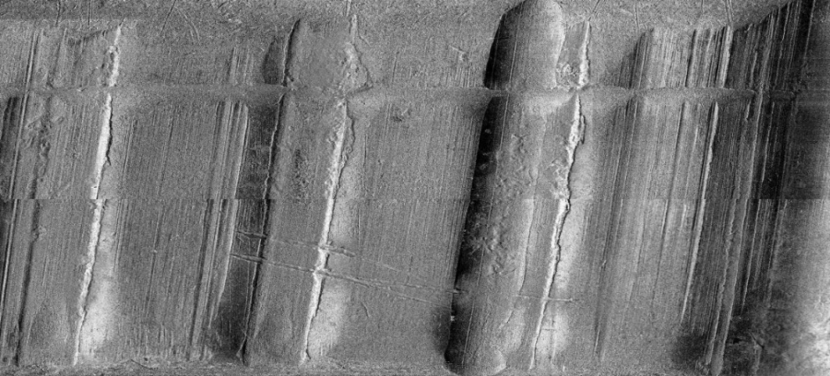

**Розгортка бічної поверхні кулі, отримана шляхом лазерного сканування за допомогою балістичної системи «Рикошет»**

Сліди, придатні для вирішення низки діагностичних та ідентифікаційних завдань утворюються також і на гільзах, стріляних з вогнепальної зброї. Ці сліди являють собою динамічні та статичні відображення мікронерівностей поверхні різних частин і деталей зброї, насамперед: магазина, затвора, викидача, бойка, відбивача, вікна кожуха-затвора, а також патронника.

За часом утворення такі сліди поділяються на три групи: 1) сліди, що утворюються при заряджанні; 2) сліди, що утворюються в момент пострілу; 3) сліди, що виникають при видаленні гільзи зі зброї.

Велика різноманітність видів і зразків ручної вогнепальної зброї, що відрізняються один від одного устроєм, обумовлює й значне розходження в слідах, які залишаються частинами такої зброї на гільзах.

*Сліди заряджання.* При заряджанні утворюються сліди від загинів магазину, нижньої поверхні затвора, переднього зрізу затвора (досилача), патронника, зачепа викидача.

До *слідів пострілу* відносяться: слід від бойка ударника, сліди від патронного упору, стінок патронника та деяких інших деталей зброї. *Слідами видалення гільзи* є слід від зачепа викидача, патронника, відбивача, вікна кожуха.

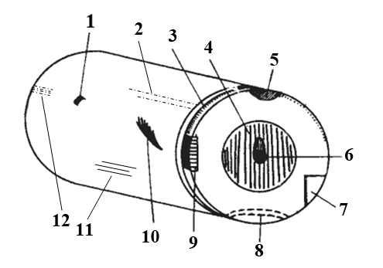

**Сліди, які в залежності від різновиду (зразка, моделі) вогнепальної зброї можуть залишатись на стріляній з неї гільзі:  
1 – ребра вікна кожух-затвора; 2 – нижньої частини затвора; 3 – заднього зрізу патронника; 4 – поверхні чашки затвора; 5 - сигнальної спиці (штифта); 6 - бойка; 7 - виступу відбивача; 8 - нижньої частини чашки затвора; 9 - зачепа викидача; 10 – загину магазина; 11 – поверхні патронника; 12 – казенного зрізу ствола.**

Для вирішення практичних завдань, зокрема ідентифікаційних, суттєве значення мають сліди бойка, патронного упору, викидача та відбивача. Інші сліди, зазвичай, малоінформативні.

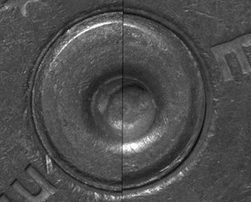

**Суміщення зображень слідів бойка на капсулях двох гільз**

*Сліди пострілу з вогнепальної зброї на перешкоді.* Зовнішні ознаки слідів пострілу залежать від виду зброї та боєприпасів, що застосовувались, матеріалу перешкоди, в яку проведений постріл та від його дистанції. Визначаючи дистанцію, розрізняють: а) постріл впритул (повний упор, неповний упор), б) постріл з близької відстані, в) постріл з далекої відстані.

Під час зіткнення кулі чи шроту з перешкодою виникають сліди у вигляді пробоїн, вм’ятин, тріщин, розривів, слідів кіптяви тощо. Такі сліди поділяються на основні та додаткові.

*Основні сліди пострілу* виникають від безпосереднього впливу снаряду на перешкоду. В результаті утворюються пробоїни (наскрізні або сліпі отвори), вм’ятини (у твердому, частіше металевому предметі) і відщепи, відколи (в дереві, на крихких перешкодах). В області вхідного отвору спостерігається поясок обтирання, а на шкірі людини – поясок осаднення.

На підставі криміналістичного вивчення основних та додаткових слідів пострілу встановлюють факт застосування вогнепальної зброї, вид зброї та боєприпасів, визначають вхідний і вихідний отвір, напрямок, відстань пострілу та місцезнаходження особи, яка його здійснювала.

Для встановлення різних обставин пострілу важливе значення має характер такого основного сліду пострілу, як пробоїна. Розрізняють пробоїни наскрізні, коли снаряд подолав перешкоду на всю його товщину, та сліпі, коли він зупинився всередині перешкоди. У сліпій пробоїні розрізняють вхідний отвір і канал, а в наскрізній – ще й вихідний отвір.

На крихких твердих перепонах (цегельній, бетонній стіні, на склі тощо) вихідний отвір більше вхідного і в перетині має форму конуса, який розширяється в бік польоту кулі. У пластичних перепонах, до яких умовно можна віднести предмети з металу і дерева, діаметр вхідного отвору близький до калібру кулі. При ударі кулі в скло утворюються радіальні і концентричні тріщини.

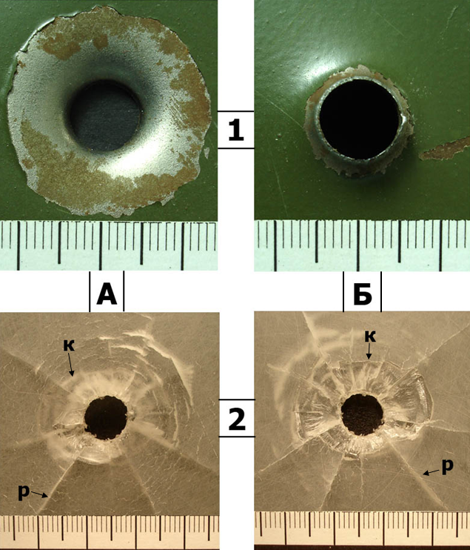

**Вхідні (А) і вихідні (Б) кульові отвори на перепонах з металу (1) та скла (2). Радіальні (р) та концентричні (к) тріщини на склі**

В еластичних виробах (матеріали одягу) вхідний отвір звичайно менше калібру кулі або ж цілком відсутній дефект (гумові вироби), тому що еластична перепона розтягується при ударі в неї кулі, пропускає кулю, а потім отвір знову стискується, утворюючи точкове пошкодження. Відмінність розміру вихідного отвору від вхідного виражена тим більше, чим більше товщина перепони.

До основних слідів пострілу також відносяться сліди рикошету, які виникають при кутах зустрічі від 00до 350, коли снаряд дещо втрачає свою швидкість, а кут відбивання майже дорівнює куту зустрічі при зіткненні з поверхнею перепони, яка має значну твердість (цегельні стіни, бетон, метал) Окрім основних слідів пострілу в судовій балістиці вивчаються і *додаткові, або супутні пострілу сліди*. Такі сліди – це наслідки дії порохових газів, їх тиску, полум’я тощо.

Додаткові сліди виникають від впливу факторів, супутніх близькому пострілу: динамічна і термічна дія газів, які утворюються при пострілі в каналі ствола; відкладення кіптяви і незгорілих порошинок; відкладення продуктів мастила каналу ствола або осалки кулі, удару ствола при пострілі в притул. Такі сліди утворюються за рахунок викидання з каналу ствола під час пострілу продуктів згоряння пороху, мастила, часток металу оболонки кулі, ствола тощо, які розсіюються в повітрі чи осідають на перешкоді в межах її досяжності.

*До додаткових слідів відносяться:*

а) відсутність частини тканини («мінус тканина») та розриви тканини одягу. Розриви можуть мати лінійну, хрестоподібну або променеподібну форму, що залежить від виду зброї, виду тканини і типу переплетення ниток;

б) сліди обпалення, обвуглювання у вигляді зміни волокон текстильних тканин, їх скручування. На шкірі тіла людини утворюються сліди опіку;

в) відкладення кіптяви пострілу, що характеризується: величиною зони відкладення; кольором (залежить від виду пороху); однорідністю чи різнорідністю відкладення; формою відкладення (кільцеподібна, променеподібна, плямиста). Зазвичай в центральній зоні відкладення кіптяви – безпосередньо навколо вхідного отвору колір її темніший, так як відкладення тут найбільш інтенсивне;

г) відкладення незгорілих порошинок. Ця ознака характеризується величиною зони, інтенсивністю відкладення, видом порошинок (незгорілі, напівобгорілі);

д) сліди від удару ствола при пострілі в притул (штанцмарка);

є) сліди мастила каналу ствола. Такі сліди виникають навколо вхідного отвору у вигляді дрібноточкових бризок маслянистої речовини. Залишаються при стрільбі з вичищеного і змащеного каналу ствола зброї.

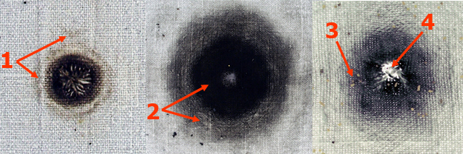

**Додаткові сліди пострілу: 1 – слід мушки та дульного зрізу ствола револьверу (штанцмарка); 2 – відкладення кіптяви; 3 – відкладення незгорілих порошинок; 4 – відсутність частини матеріалу («мінус тканина»).**

Про вогнепальний характер пошкодження можна судити на підставі комплексу ознак у слідах, а не за однією з них. Дані ознаки виявляються в ході проведення огляду місця події та наступного експертного дослідження вилучених об’єктів.

**7.4. Особливості огляду вогнепальної зброї, бойових припасів та слідів їх застосування**

Під час огляду місця події, де при вчиненні злочину застосовувалась вогнепальна зброя, можуть бути виявлені окремі екземпляри зброї, кулі, шріт, пижі, гільзи, сліди пострілу на предметах і тілі потерпілого. Для проведення такого огляду слідчому доцільно залучати спеціаліста, який володіє спеціальними знаннями в галузі судової балістики.

Завданням такого огляду є виявлення, фіксація, вилучення зброї, боєприпасів, слідів пострілу, а за необхідності, і дослідження таких слідів на місці події для визначення виду, системи, калібру зброї, кількості пострілів, дистанції, напрямку і місця, з якого було проведено постріл.

Виявлену зброю не можна пересувати і брати в руки до тих пір, поки її положення не зафіксовано в протоколі, на фотознімках (вузлових і детальних), на схемі місця події. Важливо зазначити, на якому боці лежить зброя, куди спрямовано ствол, місце розташування зброї відносно двох нерухомих предметів, положення курків (на бойовому зводі чи у спущеному положенні), запобіжника (ввімкнений чи ні). Якщо зброя знаходиться в руці трупа, то необхідно зафіксувати, яким саме чином вона розташована в руці; якщо вона лежить біля трупа – на якій відстані та напрям ствола.

Ці дані разом із даними, щодо характеру заподіяних потерпілому ушкоджень можуть мати значення для встановлення можливості у потерпілого завдати собі наявні поранення.

При проведенні огляду вогнепальної зброї необхідно пам’ятати, що така зброя і боєприпаси через свою специфіку є об’єктами підвищеної небезпеки, тому учасникам огляду місця події необхідно дотримуватись правил техніки безпеки при роботі з ними.

Після фіксації на місці зброю беруть так, щоб не залишити на ній своїх слідів. Якщо об’єкт заряджений і перебуває на бойовому взводі, його необхідно розрядити з дотриманням заходів безпеки. У об’єктів, що неможливо розрядити без ушкодження елементів заряджання (наприклад, дульнозарядна зброя), приводиться в безпечний стан пристрій запалення метального заряду. В будь-якому випадку категорично забороняється направляти зброю в бік людей.

Потім зброю оглядають на предмет виявлення слідів рук та мікрочасток, з рукоятки відбирають сліди запаху. За необхідності слідчий може доручити спеціалісту відібрати зразки речовини з поверхні каналу ствола, що проводиться шляхом протягування через канал ствола (стволів) ватно-марлевого матеріалу з послідуючим його пакуванням. Це необхідно провести у випадку якщо існує необхідність вирішити питання про проведення пострілів зі зброї після її останнього чищення. Результати огляду заносять у протокол.

В протоколі огляду зазначаються наступні дані щодо вогнепальної зброї:

– місце виявлення зброї з прив’язкою до двох нерухомих орієнтирів із визначенням розташування осі каналу ствола щодо сторін світу;

– положення ударно-спускового механізму (бойовий чи запобіжний звід, спущене положення курка) і запобіжного механізму (положення чи кнопки прапорця);

– наявність (чи відсутність) патронів у магазині (барабані) і в патроннику, кількість патронів, а також послідовність розміщення патронів (гільз) у каморах барабану;

– наявність (чи відсутність) запаху пороху в каналі ствола;

– маркувальні позначення і номер зброї;

– наявність і кількість (при наявності) нарізів каналу ствола;

– наявність нашарувань (слідів пострілів) на стінках каналу ствола;

– характер і стан металевих і неметалевих деталей;

– видимі ушкодження і сторонні нашарування на деталях зброї (схожі на кров, волосся тощо).

На місці події можуть бути виявлені бойові припаси або їх елементи, місце розташування яких треба зафіксувати в протоколі, на фотознімках і схемі, оглянути їх на предмет наявності на них слідів рук. Окрім цього в протоколі огляду необхідно зазначити частини, з яких складається патрон, розміри в цілому та окремих елементів, спосіб кріплення кулі в гільзі, конструктивні особливості кулі (гільзи), колір металу, наявність маркувальних позначок, наявність і характер ушкоджень та інших слідів на поверхні виявлених патронів або їх елементів.

За можливості снаряд вилучається разом з пошкодженим предметом або його частиною. Якщо це зробити неможливо, снаряд виймають із перешкоди. Робити це треба так, щоб ні в якому разі не пошкодити його інструментом (стамескою, долотом тощо). Під час пошуку гільз в залежності від обставин корисним може бути застосування металошукача.

Знайдені та оглянуті кулі чи гільзи упаковуються окремо одна від одної. До кожної упаковки прикріплюється бирка з на¬писом, де було вилучено кулю або гільзу.

Якщо при вчиненні злочину застосовувалась мисливська гладкоствольна зброя, важливо визначити діаметр осипу та зафіксувати контури розсіювання вистріляного шротового снаряду на перешкоді чи тілі потерпілого, знайти і зафіксувати місце знаходження пижів і прокладок, оскільки ці дані можуть знадобитись надалі для визначення відстані з якої проводився постріл. За можливості потрібно відшукати та вилучити всі шротинки. За слідами на тих із них, які контактували зі стволом під час пострілу можливо встановлювати калібр і навіть ідентифікувати ствол рушниці.

Одним із важливих завдань, що вирішується при огляді місця події, де застосовувалась вогнепальна зброя, є виявлення і вивчення слідів пострілу та встановлення на цій основі суттєвих для розслідування обставин пострілу.

Під час огляду вогнепальних ушкоджень фіксують: місце розташування предмета зі слідами пострілу з прив’язкою його до двох стабільних орієнтирів; вид і властивості перепони; форму ушкодження на предметі, його розміри; характер країв ушкодження і наявність «мінус тканини»; взаємне розташування декількох ушкоджень, їх розміщення на перепоні.

При виявленні додаткових слідів пострілу (кіптяви, незгорілих порошинок, частин змазки) в протоколі необхідно описати: форму, розміри, кількість зон відкладення, інтенсивність кожної зони, колір кіптяви чи порошинок, їх віддаленість від ушкодження тощо.

При огляді місця події за допомогою виявлених гільз, слідів вогнепальних ушкоджень на перешкодах, а також інших різновидів слідів (сліди ніг, прим’ята трава на місцевості тощо), в тій чи іншій мірі, може бути визначене місце пострілу. При наявності пробоїн на склі або інших предметах навколишньої обстановки шляхом візирування може бути визначений напрям польоту кулі та розташування стрілка. З достатньою точністю визначити напрям польоту кулі та місце звідки проводився постріл можливо за наявності двох кульових пробоїн на склі. В такому випадку візирування може здійснюватися за допомогою виготовленої з паперу трубки або за допомогою спеціальних приладів для проведення візирування.

Виявлені та оглянуті на місці події вогнепальна зброя, бойові припаси, їх частини та елементи, а також предмети зі слідами їх застосування підлягають вилученню. Ці об’єкти упаковуються за правилами пакування речових доказів та опечатуються.

**7.5. Судово-балістична експертиза**

Судово-балістична експертиза призначається для вирішення широкого кола питань ідентифікаційного та неідентифікаційного характеру, пов’язаних із дослідженням вогнепальної зброї, бойових припасів, слідів пострілу, які можуть бути виявлені на самій зброї чи елементах патронів, на пошкоджених перешкодах, потерпілому або особі, яка стріляла.

*Ідентифікаційні судово-балістичні експертизи* поділяються на два підвиди – для встановлення індивідуальної та групової тотожності (групової приналежності):

1) експертиза для встановлення індивідуальної тотожності включає:

– ідентифікацію зброї, що застосовувалась на місці події за слідами на снарядах (кулях, шроті, картечі або їхніх замінниках) і стріляних гільзах;

– встановлення приналежності кулі та гільзи одному патрону;

– встановлення єдиного джерела походження патронів і їх елементів за місцем їх виготовлення, застосованим інструментом (устаткуванням, матеріалами) для їх виготовлення або спорядження чи збереження.

Для встановлення індивідуальної тотожності судово-балістичною експертизою вирішуються такі питання:

1. Чи стріляні кулі та гільзи, вилучені на місці події, із вогнепальної зброї, що надана на дослідження?

2. Чи придатні сліди на кулях і гільзах для ототожнення вогнепальної зброї?

3. Чи стріляна картеч або шріт, вилучені з трупа гр. М., з мисливської рушниці, що надійшла на дослідження?

4. Чи є частинами одного патрону куля, видалена з трупа гр. М., і гільза, вилучена під час обшуку в будинку гр. К?

5. Чи стріляні кулі та гільзи (із двох місць подій) з одного зразка вогнепальної зброї?

6. Чи належать дані патрони (або їх елементи) до продукції одного підприємства (одного року випуску, виробничої партії тощо)?

7. Чи виготовлені надані патрони (їх елементи) з матеріалів або за допомогою наданих інструментів, які вилучені під час обшуку помешкання гр.К?

2) експертиза для встановлення групової приналежності. Залежно від того, чи досліджуються самі об’єкти, їх матеріально фіксовані відображення або сліди пострілів, така експертиза має такі різновиди:

– встановлення виду, моделі (системи, зразка), калібру зброї за слідами на стріляних гільзах і снарядах (в залежності від поставлених питань може проводитись як окремо, так і на проміжному етапі під час встановлення індивідуальної тотожності);

– встановлення виду, моделі і зразка зброї за слідами пострілу на перепонах або на тілі потерпілого.

При встановленні групової приналежності вогнепальної зброї і патронів до неї експертизою вирішуються такі питання:

1. З якого виду і зразка (моделі) зброї стріляні дані кулі та гільзи?

2. Чи є на кулях і гільзах сліди, які свідчать, що патрон, частину якого вони становлять, був відстріляний з нештатної зброї або зброї, що підлягала переробці, або має сліди зносу (роздуття ствола, заміни частин та механізмів)?

3. Чи є пошкодження на перешкоді (на склі, деревині, металі, пластмасі) вогнепальним?

4. Снарядом якого виду (кулею, шротом) утворено вогнепальне пошкодження на перешкоді?

5. Який вид (калібр, устрій, призначення) зброї, пострілом з якої було утворене вогнепальне пошкодження?

За допомогою неідентифікаційних судово-балістичних досліджень встановлюється технічний стан конкретного екземпляра зброї і боєприпасів (наприклад, чи справна зброя та чи придатна для проведення пострілів; чи міг бути проведений постріл із наданої зброї без натискання на спусковий гачок при відповідних умовах стрільби та ін.), їх бойові властивості (прибивна дія снарядів, які застосовувались для стрільби; максимальна і прицільна дальність їх польоту та ін.), окремі обставини застосування зброї (з якої відстані був проведений постріл; яке було положення зброї у момент пострілу щодо об’єкта, в який влучив снаряд та ін.).

*Неідентифікаційні дослідження* умовно можна поділити на класифікаційні, діагностичні та ситуаційні.

Метою класифікаційних досліджень є віднесення предметів до категорії вогнепальної зброї та бойових припасів; визначення виду, моделі, системи вогнепальної зброї; визначення типу бойових припасів, встановлення способу їх виготовлення та спорядження; встановлення приналежності частин і деталей до певного виду (типу), зразку вогнепальної зброї та бойових припасів.

При вирішенні *класифікаційних* завдань судово-балістичної експертизи необхідно, як правило, відповісти на наступні питання:

1. Чи є наданий на дослідження предмет вогнепальною зброєю?

2. Якщо є, то до якого виду, калібру, моделі вона відноситься?

3. Чи є надані на дослідження предмети бойовими припасами до вогнепальної зброї?

4. Для зброї якого типу, калібру і моделі призначені представлені бойові припаси?

5. До якого виду патрона відносяться представлені для експертизи предмети (кулі, гільзи, пижі, капсулі)?

6. Яким способом виготовлено вогнепальну зброю чи бойові припаси?

Вирішенням *діагностичних* завдань встановлюється стан та функціонування вогнепальної зброї або її окремих деталей, придатність її для стрільби або проведення окремих пострілів. Окрім цього можуть встановлюватись бойові властивості конкретного екземпляра зброї і боєприпасів (наприклад, прибивна дія снарядів, які застосовувались для стрільби, максимальна і прицільна дальність їх польоту тощо). У випадку дослідження боєприпасів визначається їх придатність для стрільби. Таким чином на експертизу можуть бути поставлені наступні питання:

1. Чи справна зброя (тільки для зброї заводського виготовлення) і чи придатна вона для стрільби?

2. Чи придатні патрони, вилучені у підозрюваного, для стрільби?

3. Чи могла зброя вистрелити без натискання на спусковий гачок при конкретних обставинах, що мали місце у момент події?

4. Чи можливо здійснити постріли з наданої зброї певними патронами (чи навпаки, наданими патронами з певної зброї)?

Метою *ситуаційних* судово-балістичних досліджень є визначення кількості пострілів із вогнепальної зброї, їх напрямку, послідовності та відстані, з якої вони були проведені, а також положення зброї у момент пострілу щодо об’єкта в який влучив снаряд.

Питання, які вирішуються проведенням ситуаційних досліджень:

1. В якому напрямі здійснений постріл, що утворив пошкодження на перешкоді?

2. Яка з представлених для експертизи куль була вистріляна першою?

3. З якої відстані здійснений постріл у перешкоду?

4. Які з вогнепальних ушкоджень є вхідними, і які вихідними?

5. З якої ділянки місцевості проведено постріл?

6. Яким було взаєморозташування зброї і потерпілого у момент нанесення йому вогнепального поранення?

Усі дослідження вогнепальних пошкоджень одягу та взуття, пов’язані із одночасним нанесенням тілесних пошкоджень людині, відносяться до компетенції судово-медичної експертизи.

У випадку, коли у процесі експертизи виникає необхідність дослідження вогнепальних пошкоджень у сукупності з аналізом умов пострілу (специфікою дії конкретного екземпляра зброї тощо), може бути проведена комплексна медико-криміналістична експертиза, яка виконується експертом-балістом та судово-медичним експертом.

**Запитання для самоконтролю:**

1. Що являє собою судова балістика як розділ криміналістичної техніки?

2. Дайте визначення поняття вогнепальної зброї та назвіть загальні криміналістичні ознаки за якими визначається належність об’єкта до вогнепальної зброї?

3. Яке криміналістичне значення має класифікація ручної вогнепальної зброї та бойових припасів?

4. За якими критеріями класифікуються вогнепальна зброя?

5. Які сліди залишаються при застосуванні вогнепальної зброї при вчиненні злочинів?

6. Назвіть сліди, що виникають на кулі при пострілі, та можливості їх використання?

7. Які сліди виникають на гільзі при пострілі?

8. Які існують види вогнепальних пошкоджень (пробоїн)?

9. Розкрийте особливості проведення огляду місця події у випадку вчинення злочину із застосуванням вогнепальної зброї?

10. Які різновиди судово-балістичних досліджень ви знаєте?

© Національна академія вн